Министерство науки и высшего образования Российской Федерации
Федеральное государственное бюджетное учреждение науки
Хабаровский Федеральный исследовательский центр
Вычислительный центр Дальневосточного отделения
Российской академии наук
ВЦ ДВО РАН

И.И. Потапов

Библиотека для моделирования русловых процессов.
Решения задачи об эволюции донной поверхности в канале c песчаным дном
Часть I.

Редакция 2

Препринт № 235

Хабаровск, 2021
УДК 532.54
Потапов И.И. Библиотека для моделирования русловых процессов. Решения задачи об эволюции донной поверхности в канале c песчаным дном. Часть I: препринт № 235. – Хабаровск: Вычислительный центр ДВО РАН, 2020. – 30 с.

В настоящей работе предложен алгоритм решения задачи о движении донной поверхности при различных физико-механических и гранулометрических параметрах донного материала.

Библиогр. 2 назв.

Работа выполнена при частичной поддержке гранта РФФИ № 18-05-00530

Ответственный редактор докт. физ.-мат. наук Намм Р.В.

© Потапов И.И.
© Вычислительный центр ДВО РАН
Введение

Для математической модели эрозии песчаного дна русла приведенной в работе [1] предложен и реализован метод и алгоритм решения задачи. Реализация, оформленная как стандартная библиотека классов, выполнена на языке C#. Код реализации приведен в приложении А.

1. Математическая постановка задачи от 21.

Рассмотрим задачу эволюции донной поверхности 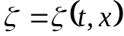 в канале c песчаным дном. Математическая модель задачи, является не замкнутой и требует определения придонного напряжения и придонного давления 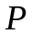 определяемых из решения внешней задачи гидродинамики. Расчет изменения донной поверхности выполняется с использованием уравнения донных деформаций
(1) 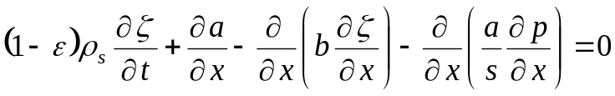,
Уравнение (1) является модификацией уравнения донных деформаций приведенных в работе [1]. При получении уравнения (1) считаем, что придонное давление 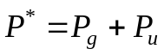 в речном потоке можно определить как суперпозицию гидростатического давления 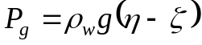 и напорного давления 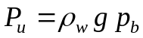, где - уровень свободной поверхности потока, a 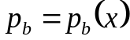 - придонный напор потока, полученный из решения задачи гидродинамики не тяжелой жидкости. Тогда придонное давление 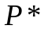 и придонный напор 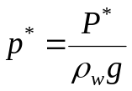 определяются формулами
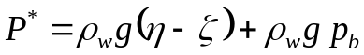,
.
Определения напора 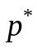 используется для получения уравнения (1) из уравнения [1]. Коэффициенты уравнения (1) определим по формулам
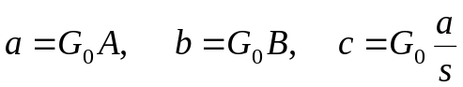,
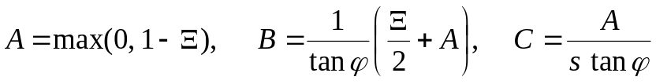,
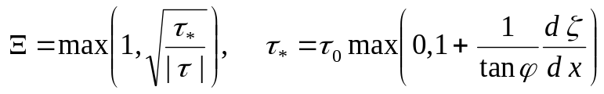,
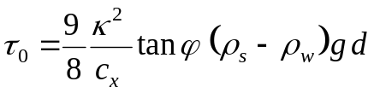 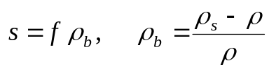,
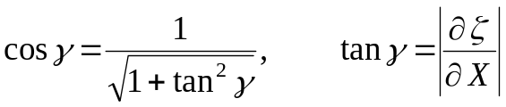,
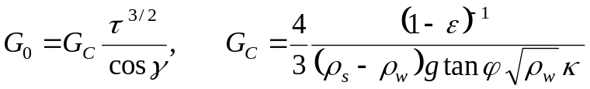.
Здесь – придонное касательное напряжение, 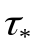 – критическое придонное касательное напряжение,  – коэффициент, определяющий начало транспорта влекомых наносов, 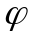 – угол внутреннего трения донных частиц, 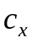 – лобовое сопротивление частиц, – острый угол между нормалью к поверхности дна 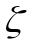 и вертикальной линией, 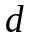 – средний диаметр донных частиц, – постоянная Кармана, 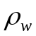 и 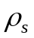 - плотность жидкости и донного материала, – пористость донного материала.
Уравнение (1) замыкается начальными условиями

(2)

и граничными условиями Дирихле:

(3 a) ,

(3 b) ,

или граничными условиями Неймана: 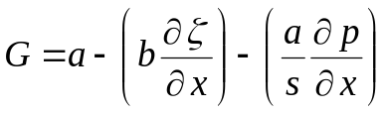
(4 a) 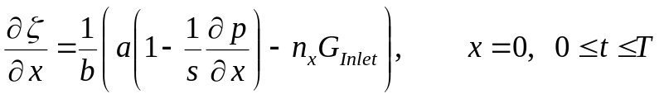,

(4 b) 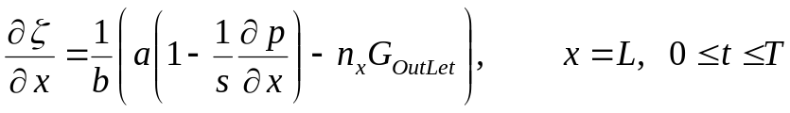.

где 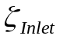, 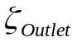 - уровень донной поверхности на входе и выходе расчетной области соответственно, 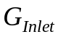, 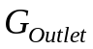 расход влекомых наносов на входе и выходе расчетной области соответственно.

2. Дискретизация расчетной области.

Рассмотрим (см. рис. 1.) одномерную расчетную область длинной 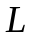, разобьем ее на  отрезков границы которых определяются координатами узлов 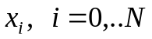.
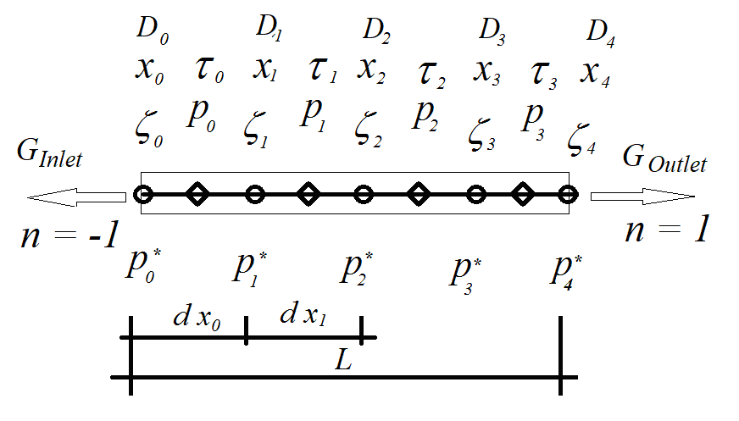
Рис.1. Расчетная область
Введем следующие обозначения, необходимые для решения задачи (1)-(4):
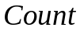 - количество узлов в области,
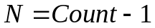 - количество интервалов в области,
Определим массивы данных связанных с узлами расчетной области:
- координаты узлов расчетной области,
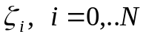 - уровень донной поверхности,
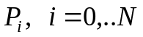 - придонное давление,
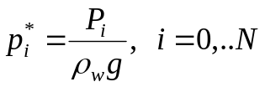 - придонный напор,
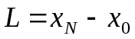 - длина области,
- длина интерваловшаг сетки,
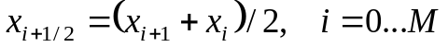 - координаты границ контрольных объемов.
Определим массивы данных связанные с интервалами расчетной области: 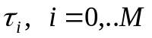 - значения касательных придонных напряжений.
Если придонное напорное давление 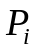 определено на интервалах сетки, тогда 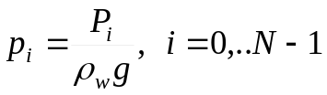 - придонный напор, на интервалах сетки по которому рассчитывается придонный напор в узлах сетки 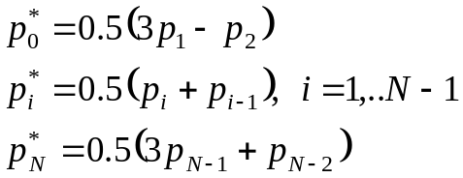 - придонный напор, в узлах сетки.
Относительное напряжение находится на интервалах 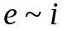
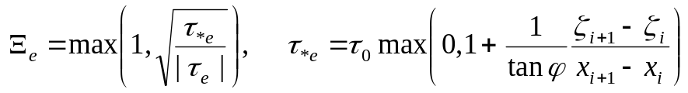,
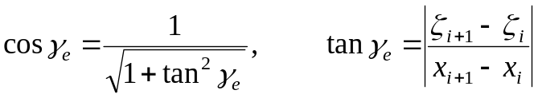
Флаг сухой мокрый для интервала определяется как
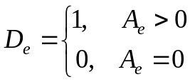
Флаг сухой мокрый для узла определяется как
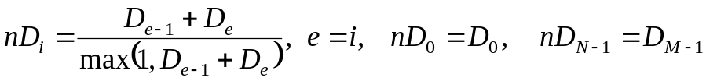

3. Метод решения задачи

Для решения задачи (3)-(6) используется неявный дискретный аналог задачи, получаемый с использованием метода контрольных объемов [2], прежде чем привести его полный вид введем некоторые важные обозначения. Согласно методу контрольных объемов [2] для второй производной 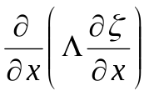 мы получаем следующее контрольно объемное приближение (см. рис.2)

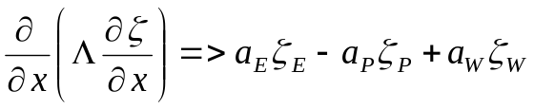

где 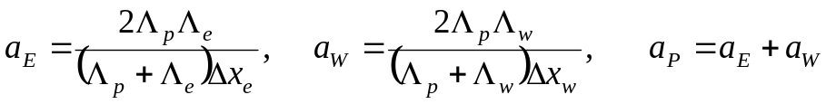, здесь и ниже будем использовать следующее соглашения об индексации
,
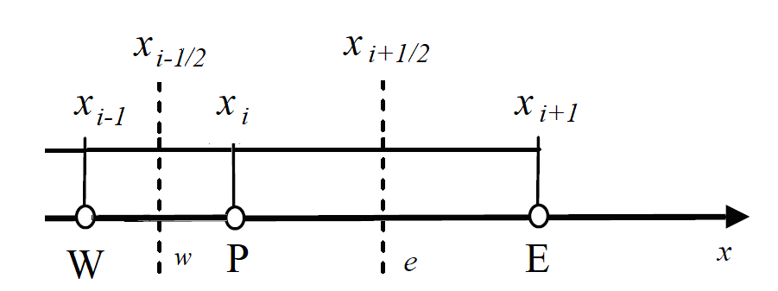
Рис.2. Дискретный аналог и символьные обозначения индексов

С учетом введенных обозначений дискретный аналог задачи для расчета эволюции уровня донной поверхности имеет вид

(5) 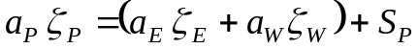,

Здесь

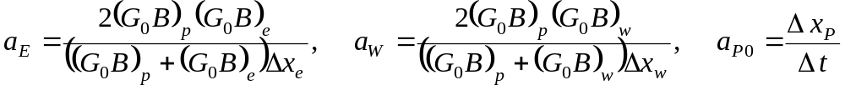

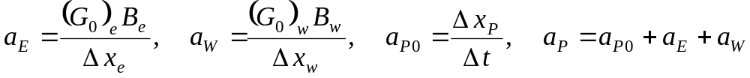,

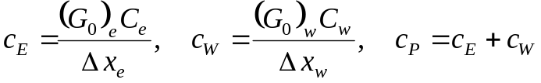,

где ,

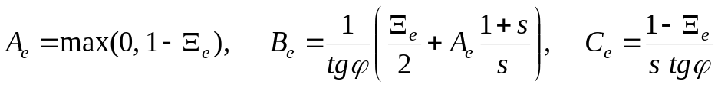,
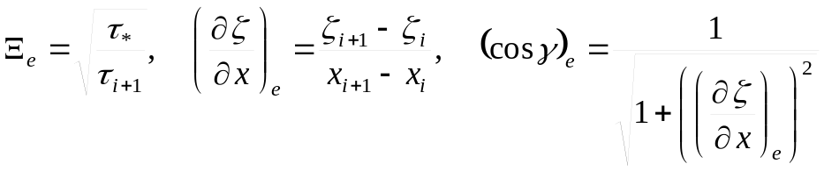,
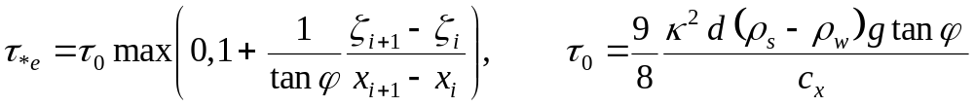,

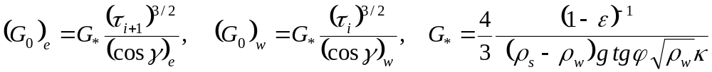.

4. Граничные условия Неймана

Для задания граничных условий Неймана необходимо определить значение 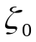 по заданному потоку 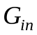 на входе в расчетную область и (или) значение 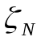 по заданному потоку 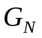 на выходе из расчетной области
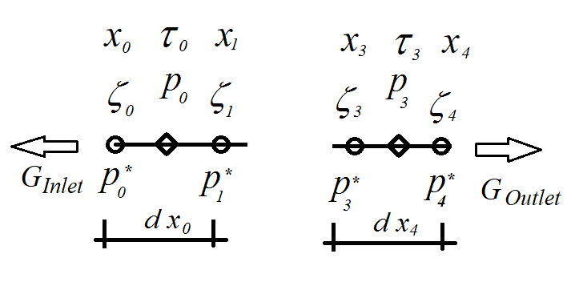
Для расчета используем уравнение (4.а) на 0 - м интервале из которого получаем
(4 a) ,

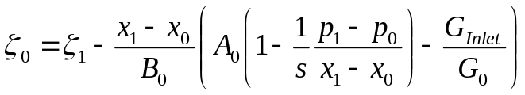
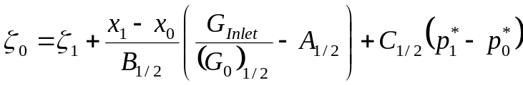

Для расчета по заданному потоку из уравнения (4.б) на выходе из расчетной области получим

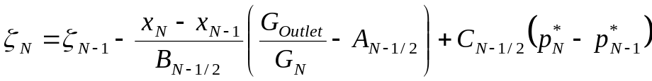.

Библиографические ссылки.

1. Петров А.Г., Потапов И.И. Избранные разделы русловой динамики. – М.: Ленанд, 2019. 244 с.
2. Патанкар С. Численные методы решения задач теплообмена и динамики жидкости.// - М.: Энергоатомиздат. 1984. 124 с.

Приложение А. Код реализации методов и алгоритмов на языке C#.
//---------------------------------------------------------------------------
// ОО: Класс Solver предназначен для решения
// трех диагональной САУ методом прогонки
// Потапов И.И.
// - (C) Copyright 2015 -
// ALL RIGHT RESERVED
// 01.12.20
//---------------------------------------------------------------------------
// Реализация библиотеки для решения одномерных задач
//---------------------------------------------------------------------------
using System;

namespace BLLib
{
/// <summary>
/// Tri-Diagonal Matrix Algorithm
/// Прогонка
/// </summary>
class Solver
{
/// <summary>
/// вектор диагонали
/// </summary>
double[] C = null;
/// <summary>
/// вектор правой части
/// </summary>
double[] R = null;
/// <summary>
/// Исходные вектора техдиагональной СЛАУ
/// </summary>
double[] AW;
double[] AP;
double[] AE;
double[] F;
double[] X;
/// <summary>
/// <summary>
/// Конструктор
/// </summary>
/// <param name="imax">Значение i для последнего КО по Х</param>
/// <param name="jmax">Значение j для последнего КО по Y</param>
public Solver(int Count)
{
C = new double[Count];
R = new double[Count];
}
/// <summary>
/// Установка исходных данных для задачи
/// </summary>
/// <param name="Aw">Коэффициенты схемы - запад</param>
/// <param name="Ap">Коэффициенты схемы - центр</param>
/// <param name="Ae">Коэффициенты схемы - восток</param>
/// <param name="sc">Правая часть системы</param>
/// <param name="X">Решение задачи</param>
public void SetSystem(double[] AW, double[] AP, double[] AE,
double[] F, double[] X)
{
this.AE = AE;
this.AP = AP;
this.AW = AW;
this.F = F;
this.X = X;
}
/// <summary>
/// Задание граничных условий
/// </summary>
/// <param name="tau">придонное касательное напряжение</param>
/// <param name="P">придонное давление</param>
/// </summary>
public void CalkBCondition(BCondition BCBed)
{
// граничные условыия на входе
if(BCBed.Inlet == TypeBC.Dirichlet)
{
AP[0] = 1;
AE[0] = 0;
F[0] = BCBed.InletValue;
}
if(BCBed.Outlet == TypeBC.Dirichlet)
{

AP[X.Length - 1] = 1;
AW[X.Length - 1] = 0;
F[X.Length - 1] = BCBed.OutletValue;
}
}
/// <summary>
/// Метод решения задачи по алгоритму
/// трехдиагональной матричной прогонки
/// </summary>
/// <param name="flag">
/// Учет инверсии знаков в коэффициентах схемы
/// метода контрольных объемов,
/// для симметричных КО системы :
/// flag=-1 Ap Xp = sum_k (Ak Xk) + b
/// классическая трехдиагональная СЛАУ :
/// flag= 1 Ap Xp + sum_k (Ak Xk) + b = 0
/// </param>
/// <returns></returns>
public double[] SolveSystem(int flag = -1)
{
int imax = C.Length;
C[0] = AP[0];
R[0] = F[0];
for (int i = 1; i < imax; i++)
{
C[i] = AP[i] - AW[i] * AE[i - 1] / C[i - 1];
R[i] = F[i] - flag * AW[i] * R[i - 1] / C[i - 1];
}
// прямой ход для вычисления коэффициентов p и q
X[imax - 1] = R[imax - 1] / C[imax - 1];
// обратный ход
for (int i = imax - 2; i > -1; i--)
X[i] = (R[i] - flag * X[i + 1] * AE[i]) / C[i];
return X;
}
}
}

Листинг 1. Код для решения трех диагональной САУ методом прогонки

//-----------------------------------------------------------------------------------
// OO: Класс BoundaryCondition используется
// для определения граничных условий задачи
//-----------------------------------------------------------------------------------
// Реализация библиотеки для моделирования
// гидродинамических и русловых процессов
//-----------------------------------------------------------------------------------
// Модуль BedLoadLibrary для расчета донных деформаций
// (учет движения только влекомых наносов)
// Потапов И.И.
// - (C) Copyright 2019 -
// ALL RIGHT RESERVED
// 27.12.19
//-----------------------------------------------------------------------------------
using System;
//-----------------------------------------------------------------------------------
namespace BLLib
{
/// <summary>
/// Перечисление - типы граничных условий задачи
/// </summary>
[Serializable]
public enum TypeBC
{
/// <summary>
/// Ровное дно
/// </summary>
Transit = 0,
/// <summary>
/// Первого рода - задан уровень дна
/// </summary>
Dirichlet,
/// <summary>
/// Второго рода - задан объемный расход наносов
/// </summary>
Neumann,
/// <summary>
/// Переодические граничные условия
/// </summary>
Periodic
}
/// <summary>
/// OO: Класс для задания типа граничных условий
/// и их значения на входе и выходе области
/// </summary>
[Serializable]
public class BCondition
{
/// <summary>
/// Тип граничных условий на входе в область
/// </summary>
public TypeBC Inlet;
/// <summary>
/// Тип граничных условий на выходе из области
/// </summary>
public TypeBC Outlet;
/// <summary>
/// Значение величины (уровень дна/поток)
/// на входе в область
/// </summary>
public double InletValue;
/// <summary>
/// Значение величины (уровень дна/поток)
/// на выходе из области
/// </summary>
public double OutletValue;
public BCondition()
{
Inlet = TypeBC.Dirichlet;
Outlet = TypeBC.Dirichlet;
InletValue = 0;
OutletValue = 0;
}
public BCondition( TypeBC Inlet, TypeBC Outlet,
double InletValue, double OutletValue)
{
this.Inlet = Inlet;
this.Outlet = Outlet;
this.InletValue = InletValue;
this.OutletValue = OutletValue;
if( (Inlet == TypeBC.Periodic) ||
(Outlet == TypeBC.Periodic) )
{
this.Inlet = TypeBC.Periodic;
this.Outlet = TypeBC.Periodic;
}
}
public BCondition( BCondition BC )
{
this.Inlet = BC.Inlet;
this.Outlet = BC.Outlet;
this.InletValue = BC.InletValue;
this.OutletValue = BC.OutletValue;
}
}
}

Листинг 2. Код для определения граничных условий задачи

//---------------------------------------------------------------------------
// ОО: Класс Avalanche вычисляет осыпание склона, состоящего из
// несвязного материала. Осыпание склона происходит при превышении
// угла уклона склона угла внутреннего трения для материала
// формирующего склон.
//---------------------------------------------------------------------------
// Реализация библиотеки для моделирования
// гидродинамических и русловых процессов
//---------------------------------------------------------------------------
// Модуль BLLib для расчета донных деформаций
// (учет движения только влекомых наносов)
// Потапов И.И.
// - (C) Copyright 2019 -
// ALL RIGHT RESERVED
// 27.12.19
//---------------------------------------------------------------------------
using System;
//---------------------------------------------------------------------------

namespace BLLib
{

class Avalanche
{
/// <summary>
/// Метод лавинного обрушения правого склонов
/// </summary>
/// <param name="Z">массив донных отметок</param>
/// <param name="ds">координаты узлов</param>
/// <param name="tf">тангенс внутреннено трения **</param>
/// <param name="Step">шаг остановки процесса,
/// при 0 лавина проходит полностью</param>
public static void Lavina(double[] Z, double[] ds,
double tf, double Relax, int Step)
{
LavinaRight(Z, ds, tf, Relax, Step);
LavinaLeft(Z, ds, tf, Relax, Step);
}

/// <summary>
/// Метод лавинного обрушения склона,
/// обрушение с правой стороны
/// </summary>
/// <param name="Z">массив донных отметок</param>
/// <param name="ds">координаты узлов</param>
/// <param name="tf">тангенс внутреннено трения **</param>
/// <param name="Step">шаг остановки процесса,
/// при 0 лавина проходит полностью</param>
public static void LavinaRight(double[] Z, double[] ds,
double tf, double Relax, int Step)
{

int idx = 0;
for (int i = 1; i < Z.Length; i++)
{
double dh = (ds[i] - ds[i - 1]) * tf;
double dz = Z[i] - Z[i - 1];
if (dz < 0)
{
if (- dz > dh)
{
double delta = (dh + dz) * Relax;
Z[i] -= delta;
Z[i - 1] += delta;
idx++;
if (idx == Step)
break;
}
}
}
}

/// <summary>
/// Метод лавинного обрушения склона,
/// обрушение с левой стороны
/// </summary>
/// <param name="Z">массив донных отметок</param>
/// <param name="tf">тангенс угла внутреннего трения</param>
/// <param name="ds">координаты узлов</param>
/// <param name="Step">шаг остановки процесса,
/// при 0 лавина проходит полностью</param>
public static void LavinaLeft(double[] Z, double[] ds,
double tf, double Relax, int Step)
{

int idx = 0;
for (int i = 1; i < Z.Length; i++)
{
double dh = (ds[i] - ds[i - 1]) * tf;
int k = Z.Length - i - 1;
int kp = Z.Length - i;
double dz = Z[kp] - Z[k];
if (dz > 0)
{
if (dz > dh)
{
double delta = (dz - dh) * Relax;
Z[k] += delta;
Z[kp] -= delta;
idx++;
if (idx == Step)
break;
}
}
}
}
}
}

Листинг 3. Код для определения лавинных изменений дна

//-----------------------------------------------------------------------------------
// Модуль BedLoadLibrary для расчета донных деформаций
// (учет движения только влекомых наносов)
// по русловой модели Петрова А.Г. и Потапова И.И. от 2014 г.
// Потапов И.И.
// - (C) Copyright 2019 -
// ALL RIGHT RESERVED
// 27.12.19
//-----------------------------------------------------------------------------------
using System;
//-----------------------------------------------------------------------------------
namespace BLLib
{
/// <summary>
/// ОО: Параметры задачи используемые при
/// расчете донных деформаций
/// </summary>
[Serializable]
public class BedLoadParams
{
/// <summary>
/// плотность воды, кг/м^3
/// </summary>
public double rho_w;
/// <summary>
/// плотность частиц, кг/м^3
/// </summary>
public double rho_s;
/// <summary>
/// угол внутреннего трения донных частиц
/// </summary>
public double phi;
/// <summary>
/// постоянная Кармана
/// </summary>
public double kappa;
/// <summary>
/// диаметр частиц
/// </summary>
public double d50;
/// <summary>
/// коэффициент лобового столкновения частиц
/// </summary>
public double cx;
/// <summary>
/// коэффициент пористости дна
/// </summary>
public double epsilon;
/// <summary>
/// концентрация частиц
/// </summary>
public double f;
/// <summary>
/// Значение параметров по умолчанию
/// </summary>
public BedLoadParams()
{
rho_w = 1000;
rho_s = 2650;
phi = 30;
d50 = 0.001;
cx = 0.5;
epsilon = 0.35;
kappa = 0.2;
f = 0.1;
}
public BedLoadParams(double rho_w, double rho_s, double phi,
double d50, double epsilon, double kappa, double cx, double f)
{
this.rho_w = rho_w;
this.rho_s = rho_s;
this.phi = phi;
this.d50 = d50;
this.epsilon = epsilon;
this.kappa = kappa;
this.cx = cx;
this.f = f;
}
public BedLoadParams(BedLoadParams p)
{
this.rho_w = p.rho_w;
this.rho_s = p.rho_s;
this.phi = p.phi;
this.d50 = p.d50;
this.epsilon = p.epsilon;
this.kappa = p.kappa;
this.cx = p.cx;
this.f = p.f;
}
}
/// <summary>
/// ОО: Класс для решения одномерной задачи о
/// расчете донных деформаций русла вдоль потока
/// </summary>
[Serializable]
public class CBedLoadTask : BedLoadParams
{
/// <summary>
/// гравитационная постоянная (м/с/с)
/// </summary>
public double g = 9.81;
/// <summary>
/// тангенс угла phi
/// </summary>
public double tanphi;
/// <summary>
/// критические напряжения на ровном дне
/// </summary>
public double tau0=0;
/// <summary>
/// транзитный расход на входе
/// </summary>
public double Gtran_in=0;
/// <summary>
/// транзитный расход на выходе
/// </summary>
public double Gtran_out=0;
/// <summary>
/// относительная плотность
/// </summary>
public double rho_b;
/// <summary>
/// параметр стратификации активного слоя,
/// в котором переносятся донные частицы
/// </summary>
public double s;
/// <summary>
/// коэффициент сухого трения
/// </summary>
public double Fa0;
/// <summary>
/// константа расхода влекомых наносов
/// </summary>
public double G1;
/// <summary>
/// <summary>
/// Метод решения системы алгебраических уравнений
/// true - скользящий счет
/// false - прогонка Томаса
/// </summary>
/// public bool flagSys = true;
/// <summary>
/// Флаг отладки
/// </summary>
public int debug = 0;
/// <summary>
/// Поле сообщений о состоянии задачи
/// </summary>
public string Message = "Ok";
/// <summary>
/// длина расчетной области
/// </summary>
public double L;

#region Рабочие массивы
/// <summary>
/// массив координаты узлов
/// </summary>
public double[] x = null;
/// <summary>
/// массив донных отметок
/// </summary>
public double[] Zeta = null;
/// <summary>
/// массив донных отметок на предыдущем слое по времени
/// </summary>
public double[] Zeta0 = null;
/// <summary>
/// Учет лавинного осыпания
/// </summary>
public bool isAvalanche = false;
#endregion

#region Краевые условия
/// <summary>
/// тип задаваемых ГУ
/// </summary>
public BCondition BCBed;
#endregion

#region Служебные переменные
/// <summary>
/// Количество расчетных узлов для дна
/// </summary>
public int Count;
/// <summary>
/// Количество расчетных подобластей
/// </summary>
public int N;
///// <summary>
///// шаг дискретной схемы по х
///// </summary>
//public double dx;
/// <summary>
/// текущее время расчета
/// </summary>
public double time = 0;
/// <summary>
/// текущая итерация по времени
/// </summary>
public int CountTime = 0;
/// <summary>
/// количество узлов по времени
/// </summary>
public int LengthTime = 200000;
/// <summary>
/// относительная точность при вычислении
/// изменения донной поверхности
/// </summary>
protected double eZeta = 0.000001;
/// <summary>
/// расчетный период времени, сек
/// </summary>
public double T;
/// <summary>
/// шаг по времени
/// </summary>
public double dt;
/// <summary>
/// расчетный шаг по времени
/// </summary>
public double rdt;
/// <summary>
/// множитель для приведения придонного давления к напору
/// </summary>
double gamma;
/// <summary>
/// косинус гамма - косинус угола между
/// нормалью к дну и вертикальной осью
/// </summary>
double[] CosGamma = null;
double[] G0 = null;
double[] A = null;
double[] B = null;
double[] C = null;
double[] CE = null;
double[] CW = null;
double[] CP = null;
double[] S = null;
double[] AE = null;
double[] AW = null;
double[] AP = null;
double[] AP0 = null;
double[] ps = null;
double dz, dx, dp;
double mtau, chi;
#endregion

/// <summary>
/// Конструктор по умолчанию/тестовый
/// </summary>
public CBedLoadTask(BedLoadParams p): base (p)
{
InitBedLoad();
}
/// <summary>
/// Конструктор с параметрами/тестовый
/// </summary>
public CBedLoadTask(double rho_w, double rho_s, double phi,
double d50, double epsilon, double kappa, double cx, double f)
{
this.rho_w = rho_w;
this.rho_s = rho_s;
this.phi = phi;
this.d50 = d50;
this.epsilon = epsilon;
this.f = f;
this.kappa = kappa;
this.cx = cx;
InitBedLoad();
}
/// <summary>
/// Расчет постоянных коэффициентов задачи
/// </summary>
public void InitBedLoad()
{
gamma = 1.0 / (rho_w * g);
// тангенс угла внутреннего трения
tanphi = Math.Tan(phi / 180 * Math.PI);
// сухое трение
Fa0 = tanphi * (rho_s - rho_w) * g;
// критические напряжения на ровном дне
tau0 = 9.0 / 8.0 * kappa * kappa * d50 * Fa0 / cx;
// константа расхода влекомых наносов
G1 = 4.0 / (3.0 * kappa * Math.Sqrt(rho_w) * Fa0 * (1 - epsilon));
// относительная плотность
rho_b = (rho_s - rho_w) / rho_w;
// параметр стратификации активного слоя,
// в котором переносятся донные частицы
s = f * rho_b;
}
/// </summary>
/// <param name="BCBed">граничные условий</param>
/// <param name="sand">узлы размыва</param>
/// <param name="x">координаты узлов</param>
/// <param name="Zeta0">начальный уровень дна</param>
/// <param name="dt">Шаг по времени</param>
/// </summary>
public void SetTask(BCondition BCBed, double[] x, double[] Zeta0,
double dt, bool isAvalanche = true)
{
this.x = x;
this.Zeta0 = Zeta0;
this.Count = x.Length;
this.N = Count - 1;
this.L = x[N] - x[0];
this.BCBed = BCBed;
this.dt = dt;
this.isAvalanche = isAvalanche;
// узловые массивы
Zeta = new double[Count];
ps = new double[Count];
S = new double[Count];
CosGamma = new double[N];
A = new double[N];
B = new double[N];
C = new double[N];
G0 = new double[N];
CE = new double[Count];
CW = new double[Count];
CP = new double[Count];
S = new double[Count];
AE = new double[Count];
AW = new double[Count];
AP = new double[Count];
AP0 = new double[Count];
}
/// <summary>
/// Переустановка граничных условий
/// </summary>
/// <param name="typeBCBed">Тип граничных условий</param>
public void ReStartBCBedTask(BCondition BCBed)
{
this.BCBed = BCBed;
}

/// <summary>
/// Вычисление расходов наносов для построения графиков
/// </summary>
/// <param name="tau"></param>
/// <param name="P"></param>
/// <param name="Gs"></param>
/// <param name="Gtau"></param>
/// <param name="Gzeta"></param>
/// <param name="Gpress"></param>
public void Calk_Gs(double[] tau, double[] P,
double[] Gs, double[] Gtau, double[] Gzeta, double[] Gpress,
double[] dGs, double[] dGtau, double[] dGzeta, double[] dGpress)
{
// Напор в узлах Zeta, Zeta0
for (int j = 1; j < N; j++)
ps[j] = 0.5 * (P[j] + P[j - 1]) * gamma; // (rho_w * g);
ps[0] = (2 * P[1] - P[2]) * gamma; // (rho_w * g);
ps[N] = (2 * P[N - 1] - P[N - 2]) * gamma; // (rho_w * g);

// Расчет коэффициентов на грани P--e--E
for (int i = 0; i < N; i++)
{
mtau = Math.Abs(tau[i]);
chi = Math.Sqrt(tau0 / mtau);
dx = x[i + 1] - x[i];
dz = (Zeta0[i + 1] - Zeta0[i]) / dx;
dp = (ps[i + 1] - ps[i]) / dx;
// косинус гамма
CosGamma[i] = Math.Sqrt(1 / (1 + dz * dz));
double A = Math.Max(0, 1 - chi);
double B = (chi / 2 + A * (1 + s) / s) / tanphi;
double C = A / (s * tanphi);
// Расход массовый! только для отрисовки !!!
// для расчетов - объемный
double G0 = rho_s * G1 * tau[i] * Math.Sqrt(mtau) / CosGamma[i];
Gtau[i] = G0 * A;
Gzeta[i] = - G0 * B * dz;
Gpress[i] = - G0 * C * dp;
Gs[i] = Gtau[i] + Gzeta[i] + Gpress[i];
}
for (int i = 0; i < N-1; i++)
{
dx = x[i + 1] - x[i];
dGtau[i] = (Gtau[i + 1] - Gtau[i]) / dx;
dGzeta[i] = (Gzeta[i + 1] - Gzeta[i]) / dx;
dGpress[i] = (Gpress[i + 1] - Gpress[i]) / dx;
dGs[i] = (Gs[i + 1] - Gs[i]) / dx;
}
}

/// <summary>
/// Вычисление изменений формы донной поверхности
/// на одном шаге по времени по модели
/// Петрова А.Г. и Потапова И.И. 2014
/// Реализация решателя - методом контрольных объемов,
/// Патанкар (неявный дискретный аналог ст 40 ф.3.40 - 3.41)
/// Коэффициенты донной подвижности, определяются
/// как среднее гармонические величины
/// </summary>
/// <param name="Zeta0">текущая форма дна</param>
/// <param name="tau">придонное касательное напряжение</param>
/// <param name="P">придонное давление</param>
/// <returns>новая форма дна</returns>
/// </summary>
public double[] CalkZetaFDM(double[] tau, double[] P,bool transit = true)
{
try
{
// Расчет деформаций дна от влекомых наносов
// Давление в узлах Zeta, Zeta0
// линейная интерполяция напора плоха!!! нужна квадратичная
for (int j = 1; j < N; j++)
ps[j] = 0.5 * (P[j] + P[j - 1]) * gamma; // (rho_w * g);
ps[0] = (2 * P[1] - P[2]) * gamma; // (rho_w * g);
ps[N] = (2 * P[N - 1] - P[N - 2]) * gamma; // (rho_w * g);

// Расчет коэффициентов на грани P--e--E
for (int i = 0; i < N; i++)
{
mtau = Math.Abs(tau[i]);
chi = Math.Sqrt(tau0 / mtau);
dx = x[i + 1] - x[i];
dz = (Zeta0[i + 1] - Zeta0[i]) / dx;
dp = (ps[i + 1] - ps[i]) / dx;
// косинус гамма
CosGamma[i] = Math.Sqrt(1 / (1 + dz * dz));
A[i] = Math.Max(0, 1 - chi);
B[i] = (chi / 2 + A[i] * (1 + s) / s) / tanphi;
C[i] = A[i] / (s * tanphi);
G0[i] = G1 * tau[i] * Math.Sqrt(mtau) / CosGamma[i];
}
// расчет коэффициентов схемы
for (int i = 1; i < N; i++)
{
double dxe = x[i + 1] - x[i];
double dxw = x[i] - x[i - 1];
double dxp = 0.5 * (x[i + 1] - x[i - 1]);
CE[i] = G0[i] * C[i] / dxe;
CW[i] = G0[i - 1] * C[i - 1] / dxw;
CP[i] = CE[i] + CW[i];
AP0[i] = dxp / dt;
AE[i] = G0[i] * B[i] / dxe;
AW[i] = G0[i - 1] * B[i - 1] / dxw;
AP[i] = AE[i] + AW[i] + AP0[i];
S[i] = CE[i] * ps[i + 1] - CP[i] * ps[i] + CW[i] * ps[i - 1] -
(G0[i] * A[i] - G0[i - 1] * A[i - 1]) + AP0[i] * Zeta0[i];
}
if (BCBed.Inlet == TypeBC.Neumann)
{
Gtran_in = G0[0] * A[0];
AE[0] = AW[1];
AP[0] = AW[1];
S[0] = BCBed.InletValue - Gtran_in;
}
if (BCBed.Outlet == TypeBC.Neumann)
{
Gtran_out = G0[N - 1] * A[N - 1];
AP[N] = AE[N - 1];
AW[N] = AE[N - 1];
if (transit == true)
S[N] = 0;
else
S[N] = BCBed.OutletValue - Gtran_out;
}
// Прогонка
Solver solver = new Solver(Count);
solver.SetSystem(AW, AP, AE, S, Zeta);
// выполнение граничных условий Dirichlet
solver.CalkBCondition(BCBed);
Zeta = solver.SolveSystem();
// Сглаживание дна по лавинной моделе
if (isAvalanche == true)
Avalanche.Lavina(Zeta, x, tanphi, 0.6, 0);
// переопределение начального значения zeta
// для следующего шага по времени
for (int j = 0; j < Zeta.Length; j++)
Zeta0[j] = Zeta[j];

}
catch (Exception e)
{
Message = e.Message;
for (int j = 0; j < Zeta.Length; j++)
Zeta[j] = Zeta0[j];
}
return Zeta;
}
}
}
Листинг 4. Код для расчета изменения донной
поверхности на текущем временном шаге.

Научное издание

Потапов Игорь Иванович

Библиотека
для моделирования
русловых процессов.
Решения задачи об эволюции донной поверхности в канале c песчаным дном
Часть I.

Препринт № 235

Утверждено к печати ученым советом Вычислительного центра ДВО РАН от 10.12.2020

Подписано в печать 12.12.20. Формат 60х84 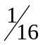
Бумага писчая. Гарнитура «Times New Roman». Печать цифровая.
Усл. печ. л. 0.64. Тираж 50 экз. Заказ 346.

Издательство ВЦ ДВО РАН
680000, Хабаровск, ул. Ким Ю Чена, 65.

